Anmeldung Dybuster

www.dybuster.ch
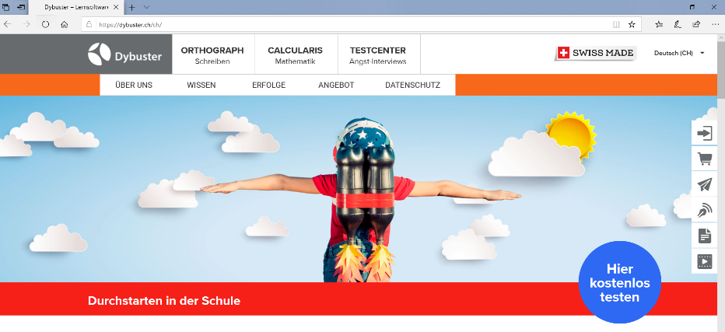
Login anklicken

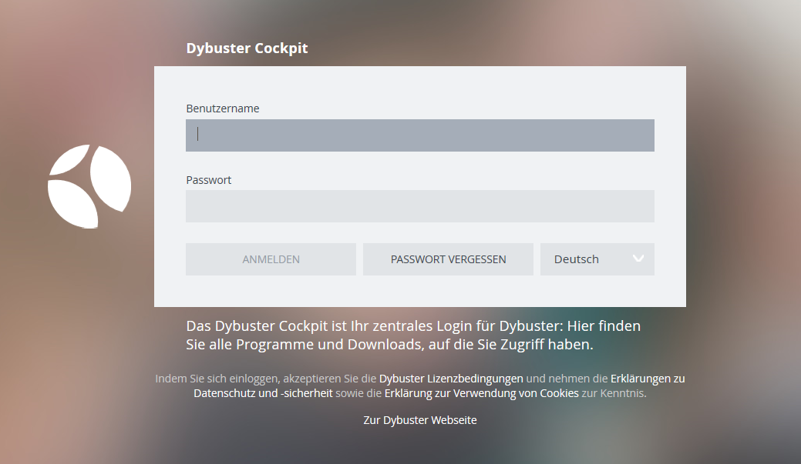
Benutzername und Passwort eingeben

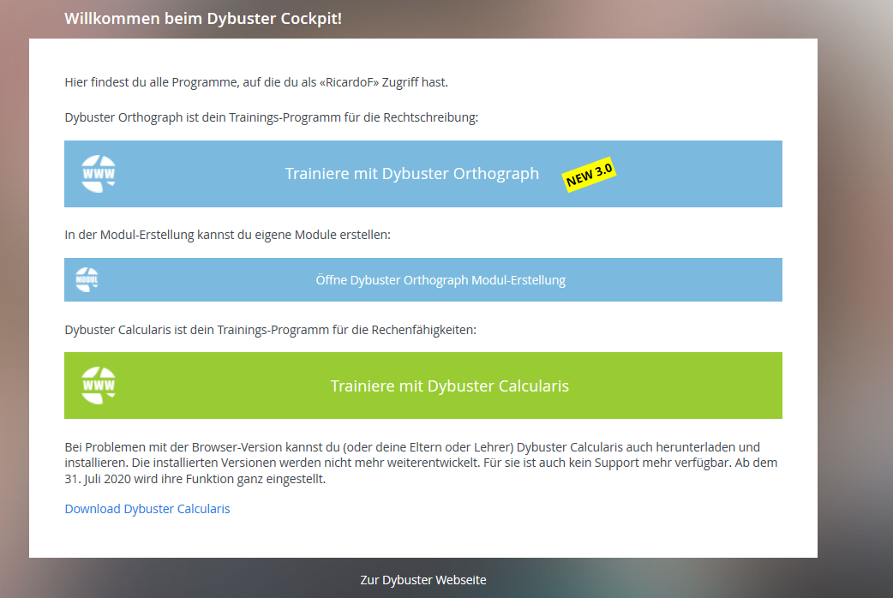
Orthograph (Deutsch)

oder

Calcularis (Mathe)
anwählen und mit den Übungen starten.

Am Anfang ist das Programm eher einfach, es findet heraus, in welchem Zahlenraum ihr Kind arbeitet. Anschliessend bringt das Programm Übungen in dem Bereich, in dem Ihr Kind gerade steht. Das braucht am Anfang etwas Geduld…

